PESQUISA SOBRE COTAS RACIAIS POR REGIÃO

## Instituto Brasileiro de Desenvolvimento e Pesquisa (IDP)

Orientador: Felipe Dias Matéria: Modelagem e Programação Estatística Felipe Barroso (2311292), Luca Braggio (2311175)

# RESUMO

Essa pesquisa irá abordar a implementação e os impactos das políticas de cotas raciais nas universidades federais brasileiras. Analisa-se o histórico das cotas, comparando taxas de matrícula de estudantes negros e brancos antes e depois da sua implementação. Além disso, avalia-se as disparidades regionais na eficácia dessas políticas, destacando as desigualdades no acesso à educação superior em diferentes regiões do Brasil. O estudo também examina o impacto social das cotas na inclusão e ascensão de grupos marginalizados, propondo ajustes nas políticas para atender às especificidades locais e sugerindo novos mecanismos de avaliação para promover a igualdade racial e social.

Palavras-Chave: Cotas raciais. Disparidades regionais. Políticas. Desigualdades. Grupos Marginalizados.

# INTRODUÇÃO

A implementação de cotas raciais nas universidades federais brasileiras tem sido uma das políticas públicas mais debatidas nas últimas décadas. Esta medida visa corrigir desigualdades históricas e promover a inclusão social e racial de grupos marginalizados, especialmente negros e pardos. Desde a sua implementação, as cotas raciais têm gerado impactos significativos no acesso ao ensino superior, alterando a composição demográfica das universidades e proporcionando oportunidades educacionais para grupos que tradicionalmente enfrentam barreiras significativas.

Este estudo tem como objetivo analisar a distribuição e o impacto das políticas de cotas raciais nas universidades brasileiras, com foco nas disparidades regionais. A pesquisa compara as taxas de matrícula de estudantes negros e pardos antes e depois da implementação das cotas, avalia a eficácia dessas políticas em diferentes regiões do Brasil e investiga a relação entre a quantidade de cotistas e os indicadores econômicos regionais, como PIB, renda média e taxa de desemprego.

# METODOLOGIA

Para analisar a distribuição e o impacto das cotas raciais nas universidades brasileiras por região administrativa, bem como sua correlação com variáveis socioeconômicas, adotaremos a seguinte metodologia e ordem sequencial de adquirir e analisar os nossos dados.

## Fontes de Dados

Inicialmente vamos identificar fontes confiáveis e relevantes para a pesquisa, as principais fontes que iremos utilizar são:

* + I**nstituto Brasileiro de Geografia e Estatística (IBGE)**
  + **Instituto Nacional de Estudos e Pesquisas Educacionais Anísio Teixeira (INEP/MEC)**
  + **Instituto de Pesquisa Econômica Aplicada (IPEA)**
  + **Site do Governo Federal (GOV)**

1. **Coleta de Dados**

Os dados serão coletados a partir de censos demográficos e outras bases de dados estatísticas, focando nas seguintes informações:

* + **Dados demográficos**: Informações sobre raça/cor, educação, renda e emprego.
  + **Dados educacionais**: Matrículas, desempenho acadêmico e taxas de conclusão de cursos de cotistas e não cotistas.
  + **Dados regionais**: Indicadores econômicos das diferentes regiões do Brasil.

Como base para nossos dados demográficos e educacionais iremos utilizar os Microdados do Censo da Educação Superior (INEP 2022), fornecidos pelo Site do Governo Federal (Gov Br). Para a coleta desses Dados regionais, iremos buscar fontes confiáveis que forneçam informações detalhadas e relevantes, como dados de desenvolvimento regional, políticas públicas específicas e outros indicadores socioeconômicos.

## Análise dos dados

A análise dos dados coletados será dividida em duas partes principais:

**Análise Descritiva:** Utilizaremos técnicas de análise descritiva para sumarizar e entender as características dos dados adquiridos, utilizando de medidas estatísticas para analisar da melhor forma possível.

**Análise Relacional:** Em seguida, realizaremos análises relacionais para investigar as correlações entre a quantidade de cotistas e variáveis econômicas, acadêmicas e políticas por região.

## Visualização dos Dados

Para facilitar a interpretação dos resultados, criaremos diversas visualizações gráficas por meio de box plots, gráficos de setores e histogramas. Estas visualizações ajudarão a ilustrar as distribuições dos dados e as relações identificadas entre as variáveis.

## Discussão e Interpretação dos Resultados

Os resultados obtidos serão discutidos e interpretados para melhor análise e compreensão para ver se realmente existem relações entre quantidade de cotistas por região com a economia da região e política predominante local. Analisaremos se os dados suportam nossas hipóteses iniciais e discutiremos as possíveis implicações dos achados. Além disso, identificaremos e discutiremos possíveis vieses e limitações da pesquisa, bem como a generalização dos resultados.

# ANÁLISE DOS DADOS

Os resultados preliminares mostram uma forte correlação positiva entre a quantidade de cotistas e o PIB regional, indicando que regiões com maior desenvolvimento econômico tendem a ter um maior número de cotistas. Além disso, a renda média também apresenta uma correlação positiva moderada com a quantidade de cotistas, sugerindo que a inclusão de estudantes cotistas é mais pronunciada em regiões com maior renda. Em contraste, a taxa de desemprego não mostrou uma relação significativa com a quantidade de cotistas.

## Distribuição de Cotistas Raciais por Região

A análise da distribuição de cotistas raciais nas universidades brasileiras revelou variações significativas entre as regiões. O gráfico de barras mostra que a região Sudeste possui o maior número de matriculados por

reserva de vaga étnico-racial, seguida pelas regiões Nordeste, Sul, Norte e Centro-Oeste. Este resultado sugere que a implementação das políticas de cotas raciais tem um impacto mais pronunciado nas regiões com maior concentração de instituições de ensino superior e população. A forte presença de cotistas no Sudeste pode ser atribuída ao maior número de universidades e vagas oferecidas na região.

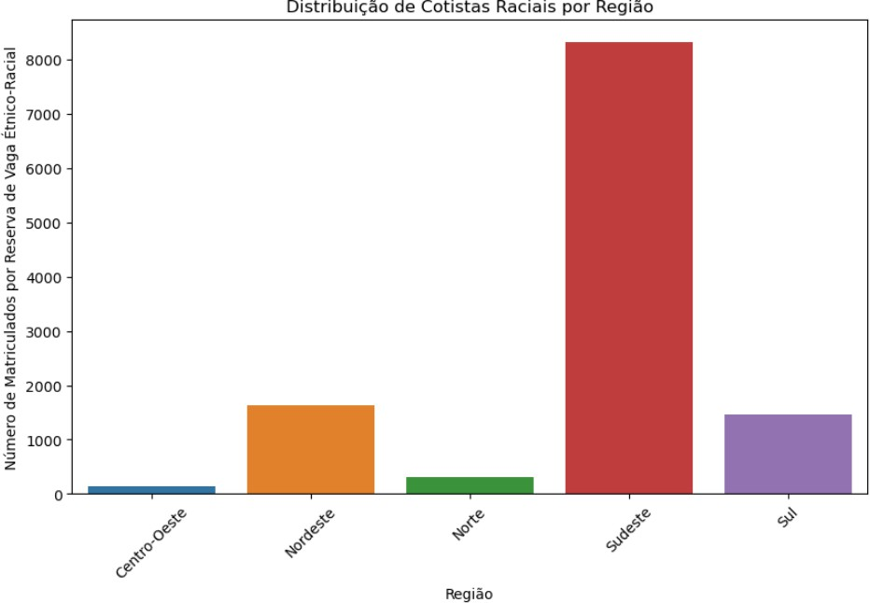

## Comparação de Indicadores Socioeconômicos entre Regiões

Ao comparar os indicadores socioeconômicos entre as regiões, observamos disparidades claras. O gráfico de barras apresenta o total de inscritos, ingressos e matriculados por região, destacando novamente a predominância do Sudeste. Esta região não apenas apresenta o maior número de inscritos e ingressos, mas também lidera em termos de matriculados. Isso indica que o Sudeste, além de ser uma região economicamente mais desenvolvida, oferece maiores oportunidades de acesso ao ensino superior, refletindo-se em um maior número de matrículas e, consequentemente, cotistas.

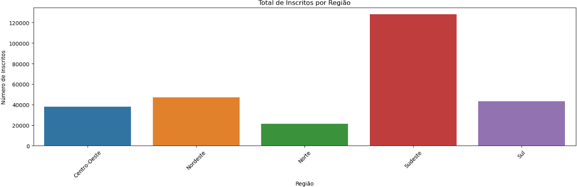

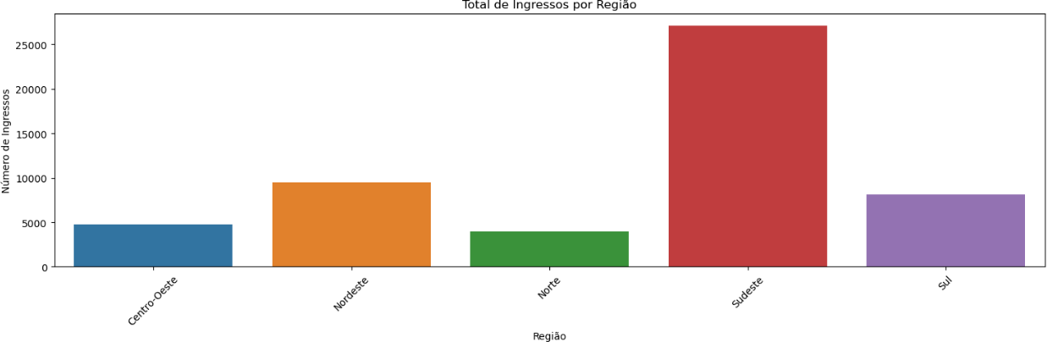

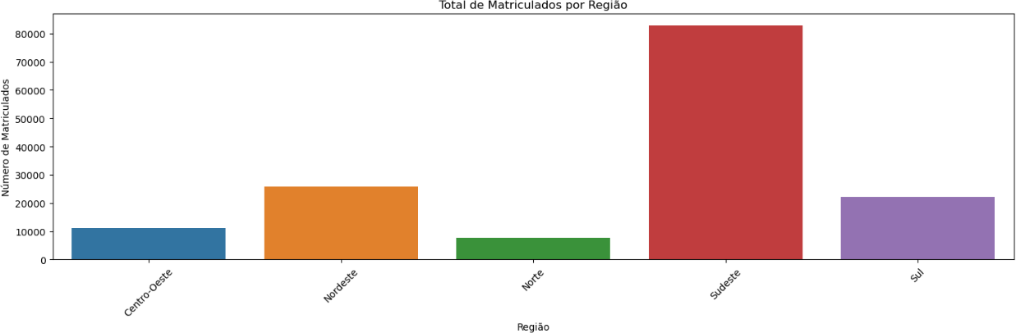

## Desempenho Acadêmico e Taxa de Conclusão de Cotistas

A análise do desempenho acadêmico e da taxa de conclusão de cotistas versus não cotistas revelou diversas percepções importantes. O gráfico de barras que compara a porcentagem de concluintes cotistas por região mostra que, embora a presença de cotistas seja significativa, há variações na taxa de conclusão entre as regiões. A região Sudeste, novamente, destaca-se com uma alta porcentagem de concluintes cotistas, o que pode ser um indicativo da eficácia das políticas de cotas na retenção e sucesso acadêmico dos estudantes. No entanto, regiões como o Norte e o Centro-Oeste apresentam uma menor porcentagem de concluintes cotistas, sugerindo a necessidade de políticas de apoio e acompanhamento mais eficazes para esses estudantes.

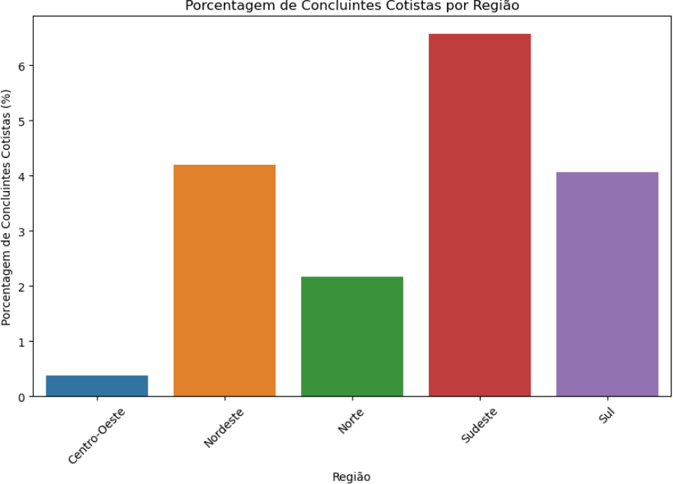

## Correlação entre Cotistas e Indicadores Econômicos

Para entender a relação entre a quantidade de cotistas e os indicadores econômicos regionais, foram calculadas correlações entre o número de cotistas e o PIB, a renda média e a taxa de desemprego das regiões. A análise revelou uma forte correlação positiva (0.9687) entre o número de cotistas e o PIB regional, indicando que regiões com maior desenvolvimento econômico tendem a ter um maior número de cotistas. A correlação moderada positiva (0.6131) entre a quantidade de cotistas e a renda média também sugere que regiões com maior renda tendem a ter mais cotistas. Em contraste, a correlação negativa fraca (-0.1326) com a taxa de desemprego indica que a quantidade de cotistas não está fortemente relacionada com os níveis de desemprego das regiões.

# DESENVOLVIMENTO

A análise da distribuição de cotistas raciais por região revelou variações significativas. A região Sudeste se destacou com o maior número de matriculados por reserva de vaga étnico-racial, seguida pelas regiões Nordeste, Sul, Norte e Centro-Oeste. Esse padrão pode ser atribuído à maior concentração de instituições de ensino superior e à maior população na região Sudeste. A presença de um maior número de universidades e a disponibilidade de mais vagas influenciam diretamente a quantidade de cotistas. Além disso, as políticas de inclusão e a infraestrutura educacional mais desenvolvida na região Sudeste contribuem para essa distribuição desigual.

Ao comparar os indicadores socioeconômicos entre as regiões, observamos disparidades marcantes. A região que mais se destacou foi a sudeste, que não apenas lidera em termos de inscritos e ingressos, mas também em termos de matriculados. Isso indica que o Sudeste, sendo uma região economicamente mais desenvolvida, oferece maiores oportunidades de acesso ao ensino superior. A maior disponibilidade de recursos financeiros e uma infraestrutura educacional mais robusta atraem um número significativo de estudantes. Por outro lado, regiões como o Norte e o Nordeste, com indicadores econômicos menos favoráveis, enfrentam desafios maiores para garantir o acesso e a permanência dos estudantes no ensino superior.

A região Sudeste apresenta uma alta porcentagem de concluintes cotistas, sugerindo que as políticas de cotas são eficazes em reter e apoiar esses estudantes até a conclusão do curso. No entanto, regiões como o Norte e o Centro-Oeste mostram uma menor porcentagem de concluintes cotistas, o que pode indicar a necessidade de políticas de apoio mais eficazes. Desafios como a falta de recursos, infraestrutura inadequada e a necessidade de políticas de acompanhamento são fatores que podem influenciar a taxa de conclusão. As correlações entre a quantidade de cotistas e os indicadores econômicos regionais oferecem uma compreensão mais profunda dos fatores que influenciam a inclusão de cotistas no ensino superior. A forte correlação positiva entre a quantidade de cotistas e o PIB regional sugere que regiões mais desenvolvidas economicamente têm maior capacidade de absorver estudantes cotistas. A correlação positiva moderada com a renda média também aponta que regiões com maior renda tendem a ter mais cotistas, refletindo a relação entre condições econômicas favoráveis e acesso ao ensino superior. Em contraste, a correlação negativa fraca com a taxa de desemprego indica que, embora o desemprego seja um fator importante, ele não está diretamente relacionado à quantidade de cotistas nas universidades.

# ARGUMENTAÇÃO

Para aprimorar as políticas de cotas raciais nas universidades brasileiras, é essencial implementar medidas que atendam às necessidades regionais específicas. Primeiramente, é necessário aumentar o suporte financeiro e acadêmico para os cotistas, especialmente nas regiões Norte e Nordeste, onde a infraestrutura educacional é menos desenvolvida. Programas de tutoria e mentoria podem ser estabelecidos para ajudar os estudantes a superar desafios acadêmicos e pessoais. Além disso, as políticas devem incluir mecanismos de monitoramento contínuo

para avaliar a eficácia das cotas e ajustar as estratégias conforme necessário, garantindo que todos os estudantes tenham oportunidades iguais de sucesso.

As cotas raciais têm mostrado ser efetivas em aumentar a inclusão de estudantes negros e pardos no ensino superior, mas a eficácia varia significativamente entre as regiões. A análise dos dados revelou que regiões como o Sudeste e o Nordeste têm uma maior quantidade de cotistas, indicando que as políticas de cotas são mais efetivas nessas áreas. No entanto, regiões como o Norte e o Centro-Oeste apresentam desafios maiores, sugerindo que as políticas de cotas precisam ser adaptadas para melhor atender às necessidades locais. Portanto, embora as cotas raciais sejam uma ferramenta valiosa para promover a inclusão, elas precisam ser ajustadas para garantir uma eficácia uniforme em todo o país.

A distribuição demográfica e a infraestrutura educacional são fatores-chave que explicam por que algumas regiões com maior população branca têm uma captação superior de cotistas em comparação com regiões com maior população negra. Segundo o Censo 2022, a região Sul concentra o maior percentual de população branca (72,6%), enquanto o Nordeste tem a maior concentração de população preta (13%). No entanto, o Sudeste, que possui uma composição racial mais equilibrada, lidera em termos de captação de cotistas devido à sua infraestrutura educacional mais desenvolvida e ao maior número de instituições de ensino superior. Isso indica que, além da composição racial, a capacidade das universidades de oferecer suporte e oportunidades adequadas é crucial para a captação de cotistas.

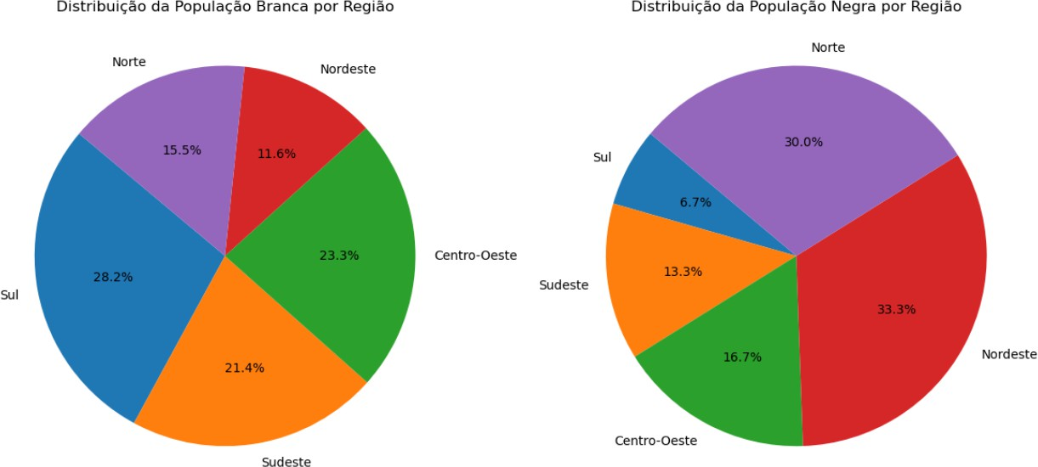

# CONCLUSÃO

Neste estudo, a implementação e os impactos das políticas de cotas raciais nas universidades federais brasileiras, focando na distribuição de cotistas por região e a relação com indicadores econômicos regionais. Propomos ajustes nas políticas de cotas, incluindo maior suporte financeiro e acadêmico para cotistas, especialmente nas regiões Norte e Nordeste, e a implementação de programas de tutoria e mentoria.

Concluímos que, embora as cotas raciais sejam uma ferramenta eficaz para promover a inclusão no ensino superior, sua eficácia varia entre as regiões. Para alcançar uma inclusão mais equitativa, é fundamental considerar as especificidades regionais e ajustar as políticas para atender às necessidades locais. As disparidades observadas destacam a importância de uma abordagem mais personalizada e adaptativa para garantir que todos os estudantes tenham iguais oportunidades de sucesso acadêmico e profissional.

## REFERÊNCIAS

INSTITUTO BRASILEIRO DE GEOGRAFIA E ESTATÍSTICA. Censo Demográfico 2022. Disponível em:

<https://[www.ibge.gov.br](http://www.ibge.gov.br/)>. Acesso em: 2 jul. 2024.

INSTITUTO NACIONAL DE ESTUDOS E PESQUISAS EDUCACIONAIS ANÍSIO TEIXEIRA. Dados

Educacionais. Disponível em: <[http://inep.gov.br](http://inep.gov.br/)>. Acesso em: 2 jul. 2024.

INSTITUTO NACIONAL DE ESTUDOS E PESQUISAS EDUCACIONAIS ANÍSIO TEIXEIRA. Censo da

Educação Superior. Disponível em:

<https://[www.gov.br/inep/pt-br/acesso-a-informacao/dados-abertos/microdados/censo-da-educacao-superior](http://www.gov.br/inep/pt-br/acesso-a-informacao/dados-abertos/microdados/censo-da-educacao-superior)> Acesso em: 10 de Jun. 2024.

INSTITUTO DE PESQUISA ECONÔMICA APLICADA. Base de Dados Econômicos. Disponível em:

<[http://www.ipea.gov.br](http://www.ipea.gov.br/)>. Acesso em: 10 jun. 2024.

EXAME. Censo 2022: Cresce número de pessoas pretas e pardas no Brasil; percentual de brancos diminui. Disponível em:

<https://exame.com/brasil/censo-2022-cresce-numero-de-pessoas-pretas-e-pardas-no-brasil-percentual-de-brancos

-diminui/>. Acesso em: 2 jul. 2024.